|  |  |
| --- | --- |
| 学号 | 10212818123 |

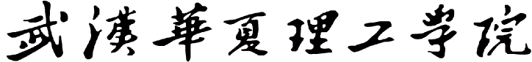

课 程 设 计

课程名称 python程序设计课程设计

|  |  |
| --- | --- |
| 题 目 | 数据分析的学习与实践-地震的数据分析 |
| 专 业 | _____ 软 件 工 程________________ |
| 班 级 | _____ 软 件 1181___________________ |
| 姓 名 | ______李 思 非____________________ |
| 成 绩 | ________________________ _____ |
| 指 导 老 师 | ______徐 勇________ ______ |

2021 年 1 月 11 日至 2021 年 1 月 22 日

武汉华夏理工学院信息工程学院

**课 程 设 计 任 务 书**

课程名称：python程序设计课程设计 指导教师：徐勇

班级名称： 软件1181-1182 开课院、系：计算机与网络工程系

**一、课程设计目的与任务**

“python程序设计课程设计”是一个综合性的学习实践型实验教学环节，将在“python程序设计”课程的授课基础上，对python的基础语法、python 对文件的操作、python 对数据的操作、数据处理基础、数据可视化等若干个知识点进行综合运用。

python是一种具有天然开源基因的编程语言，了解开源社区和广泛的使用开源工具，也是Python学习实践的重要环节。因此在本次课程设计中，要求掌握jupyter notebook、Git等常用工具，以及github等重要开源社区的使用。

**二、课程设计的内容与基本要求**

数据分析的基本技术和方法在“python程序设计”课程中已经进行完整的讲授，由于数据分析本身是基于业务场景的，因此本次课程设计环节更加偏重于实际的业务场景的实践。通过对近期互联网热点的调查，准备了15个具体的业务场景，用于本次课程设计的具体任务场景。具体包括如下：

1. 北上广深租房状况分析；
2. 蔡某坤粉丝数及转发数据真假状况分析；
3. 地震的数据分析；
4. 英文名字的数据分析；
5. 外籍英文老师收入虚高情况数据分析；
6. 我国城市空气污染和烟花燃放的关系分析；
7. 针对996工作，程序员群体的看法的分析；
8. 吴某凡微博热点的分析；
9. 节假日长假景点人满为患的数据分析；
10. 针对荔枝的品种、销售地等维度，进行价格数据分析；
11. 分析芒果TV《我是大侦探》的观众评论数据；
12. 针对当前儿科医生的缺乏，对相关数据进行分析；
13. 著名网游《绝地求生》的数据分析；
14. 实习岗位状况的数据分析；
15. 电影《流浪地球》的观众评价的数据分析。

每三个学生组建一个课程设计小组，最后的任务输出包括代码每小组一份、课程设计报告每人一份、答辩ppt每小组一份，并进行课程设计成果答辩。小组成员均参与前述工作，但是每个人的侧重点不同。

每个课程设计小组可以从上述15个场景中选取一个作为课程设计的选题，选题中提供了待分析的数据，和现有的分析方法。各小组，通过学习和实践现有的分析方法，理解实战分析的思维过程并锻炼实际动手能力，再此基础上可以扩展更多维度的分析和数据展现形式。

每个班每个选题最多只能被两个小组选中，先选先得。同时，如果各小组发现更有意思的场景，并能够获取到相关待分析的数据，也可以申请作为选题方向。

本次课程设计的目标是培养学生的团队协作能力、对python知识点的综合运用、对实际场景的理解和适应能力、针对答辩的表达能力等。注重过程，期待成果，但不强求结果的尽善尽美。

**三、学时分配进度安排**

|  |  |  |
| --- | --- | --- |
| 序号 | 设计内容 | 所用时间 |
| 1 | 下发任务书，学生查阅资料 | 1天 |
| 2 | 组建团队，并进行选题和团队匹配 | 1天 |
| 3 | 各小组对自己的选题开始进行研究 | 2天 |
| 4 | 各小组开始准备数据并形成初步处理意见 | 1天 |
| 5 | 代码和实现分析的动手实践 | 2天 |
| 6 | 形成初步的报告书和ppt | 1天 |
| 7 | 答辩并完成报告书 | 2天 |
| 合 计 | | 2周 |

**四、课程设计考核及评分标准**

**1.设计报告要求**

课程设计报告要求逻辑清晰、层次分明、书写整洁。课程设计报告为每人一份，同一个小组的各成员的整体报告内容结构一致，但个人侧重点不同，个人着重撰写自己的工作内容，其他人的内容只要体现文档结构的完整性即可。

课程设计考核将综合考虑学生考勤和参与度、团队协作能力，过程管理能力、成果达成情况等。

**2.过程要求**

整个过程要求通过github来进行过程化发布，即阶段性地在github上提交过程结果。

**3.评分标准**

|  |  |
| --- | --- |
| **评分依据** | **评分成绩** |
| 1．团队协作能力 | 25分 |
| 2．python综合运用能力 | 25分 |
| 3．态度认真、刻苦钻研、遵守纪律 | 10分 |
| 4．过程完成、对工具的使用、对github的运用 | 20分 |
| 5．课程设计答辩逻辑清晰，内容正确 | 10分 |
| 6. 课程设计期间的课堂考勤、创新能力 | 10分 |
| 总分 | 100分 |

注：按上述六项分别记分后求和，根据小组成员贡献率综合评定，记载个人最后成绩。

成绩等级：优（90分—100分）、良（80分—89分）、中（70分—79分）、及格（60分—69分）、60分以下为不及格。

**五、指导地点与时间**

本课程设计将安排在第20-21周，采用腾讯会议和QQ群的方式，以在线形式进行。具体安排如下：

|  |  |  |  |  |  |
| --- | --- | --- | --- | --- | --- |
| 周次 | 星期一 | 星期二 | 星期三 | 星期四 | 星期五 |
| 第20周 | 第5-8节 | 第5-8节 |  | 第5-8节 |  |
| 第21周 |  | 第5-8节 |  | 第5-8节 |  |

执笔:徐 勇 日期：2021-1-8

审阅:钱小红 日期：2021-1-8

目 录

一．项目名称………………………………………………………1

二．项目介绍………………………………………………………1

三．Jupyter介绍……………………………………………………1

四．Jupyter的使用…………………………………………………2

4.1安装……………………………………………………… 2

4.2启动……………………………………………………… 2

五．GitHub介绍……………………………………………………3

六．GitHub的使用…………………………………………………4

6.1上传文件………………………………………………… 4

6.2新建文件夹……………………………………………… 7

6.3删除GitHub项目…………………………………………7

七．数据清洗…………………………………………………… 8

7.1数据清洗代码…………………………………………… 8

八．总结……………………………………………………………8

1. 项目名称

地震的数据分析

二．项目介绍

地震（英文名称:earthquake）又称地动、地振动，是地壳快速释放能量过程中造成的振动，期间会产生地震波的一种自然现象。地球上板块与板块之间相互挤压碰撞，造成板块边沿及板块内部产生错动和破裂，是引起地震的主要原因。 地震开始发生的地点称为震源，震源正上方的地面称为震中。破坏性地震的地面振动最烈处称为极震区，极震区往往也就是震中所在的地区。地震常常造成严重人员伤亡，能引起火灾、水灾、有毒气体泄漏、细菌及放射性物质扩散，还可能造成海啸、滑坡、崩塌、地裂缝等次生灾害。

地震成因:地球表层的岩石圈。地壳岩层受力后快速破裂错动引起地表振动或破坏就叫地震。由于地质构造活动引发的地震叫构造地震；由于火山活动造成的地震叫火山地震；固岩层（特别是石灰岩）塌陷引起的地震叫塌陷地震。

三．Jupyter介绍

Jupyter Notebook是基于网页的用于交互计算的应用程序。其可被应用于全过程计算：开发、文档编写、运行代码和展示结果。简而言之，Jupyter Notebook是以网页的形式打开，可以在网页页面中直接编写代码和运行代码，代码的运行结果也会直接在代码块下显示。如在编程过程中需要编写说明文档，可在同一个页面中直接编写，便于作及时的说明和解释。

Jupyter Notebook（此前被称为 IPython notebook）是一个交互式笔记本，支持运行 40 多种编程语言。Jupyter Notebook 的本质是一个 Web[应用程序](https://baike.baidu.com/item/%20%E5%BA%94%E7%94%A8%E7%A8%8B%E5%BA%8F/5985445)，便于创建和共享文学化程序文档，支持实时代码，数学方程，可视化和[markdown](https://baike.baidu.com/item/markdown/3245829)。 用途包括：数据清理和转换，数值模拟，统计建模，机器学习等等

Jupyter包含以下组件：Jupyter Notebook 和 Notebook 文件格式，Jupyter Qt 控制台，内核消息协议 (kernel messaging protocol)，许多其他组件

Jupyter Notebook 与 IPython终端 共享同一个内核。内核进程可以同时连接到多个前端。在这种情况下，不同的前端访问的是同一个变量。这个设计可以满足以下两种需求：1.相同内核不同前端，用以支持，快速开发新的前端

2.相同前端不同内核，用以支持，新的开发语言

四．Jupyter的使用

4.1安装

使用pip命令安装Jupyter Notebook：1.把pip升级到最新版本：pip3 install --upgrade pip 2. 安装Jupyter Notebook：pip3 install jupyter

4.2启动

默认端口启动：在终端中输入以下命令jupyter notebook。执行命令之后，在终端中将会显示一系列notebook的服务器信息，同时浏览器将会自动启动Jupyter Notebook。启动过程中终端显示内容如图4.1所示

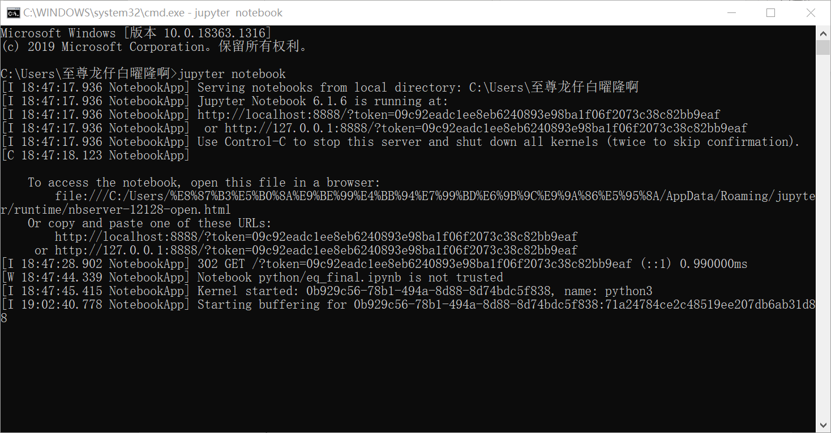

图4.1

注意：之后在Jupyter Notebook的所有操作，都请保持终端不要关闭，因为一旦关闭终端，就会断开与本地服务器的链接，你将无法在Jupyter Notebook中进行其他操作啦。

浏览器地址栏中默认地将会显示：http://localhost:8888。其中，“localhost”指的是本机，“8888”则是端口号。如图4.2所示

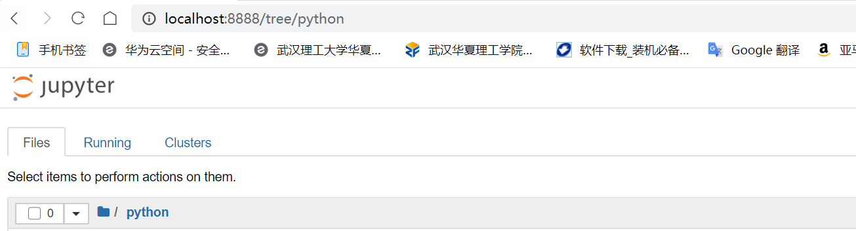

图4.2

五．GitHub介绍

GitHub，分为两个单词“Git”和“Hub”。Git是指分布式版本控制，即协同开发者不需要连接同一个网络，可以直接通过Git来实现同一项目由世界各地的程序员完成。而Hub指中心。两个词合起来，说白了，就是一个可以存放许多用Git进行版本控制的项目的网站。GitHub是一个git的服务器提供商帮我们共享代码（托管代码）也是一个开源平台。

git:只是一个源代码管理工具（管理代码的版本）不能实现代码的共享，使用git来操作GitHub实现代码的共享

GitHub帮我们共享代码（托管代码）也是一个开源平台，可以用来下载很多知名开源项目的源代码,在我们修改项目的时候，我们可以创建一个分支，在修改完成后将他合并到主分支，进行版本管理

六．GitHub的使用

6.1上传文件

上传方法一：

1.首先根据下图的操作创建一个仓库。可以简单的理解为一个项目一个仓库。如图6.1所示

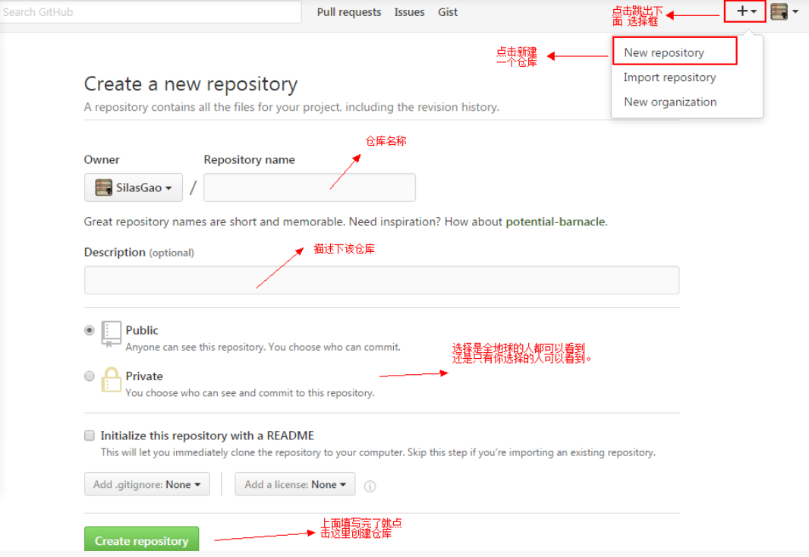

图6.1

2. 创建成功后看到到下图，这是这个仓库的地址，我们项目要传到这里来。如图6.2所示  
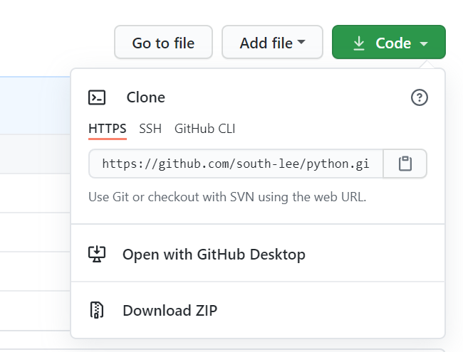

图6.2

3. 然后就去下载一个git，可以网上搜索git下载，接着打开Git的安装路径，打开git-bash.exe，然后会发现打开了一个打命令行的东西。如图6.3，6.4,6.5所示

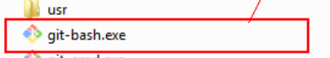

图6.3

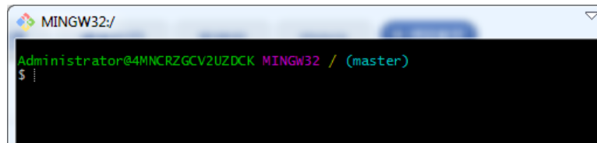

图6.4

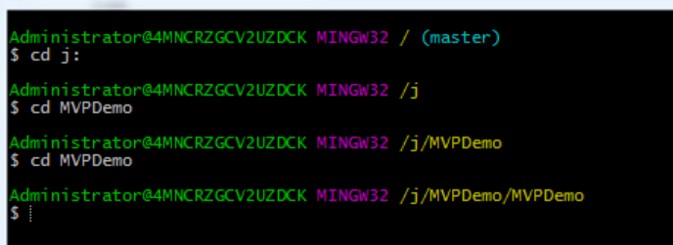

图6.5

第二步输入git init，如下图所示，这个意思是在当前项目的目录中生成本地的git管理（会发现在当前目录下多了一个.git文件夹）。如图6.6所示

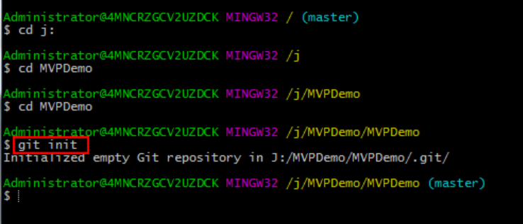

图6.6

第三步输入git add.，这个是将项目上所有的文件添加到仓库中的意思，如果想添加某个特定的文件，只需把.换成这个特定的文件名即可（加上空格）。

第四步输入git commit -m "first commit"，表示你对这次提交的注释，双引号里面的内容可以根据个人的需要改。第五步输入git remote add origin https://自己的仓库url地址（上面有说到） 将本地的仓库关联到github上。

最后一步，输入git push -u origin master，这是把代码上传到github仓库的意思。执行完后，如果没有异常，会等待几秒，然后跳出一个让你输入Username和Password 的窗口，你只要输入github的登录账号和密码就行了

账号密码都正确的话，会看到下面这么一个东西。如图6.7所示

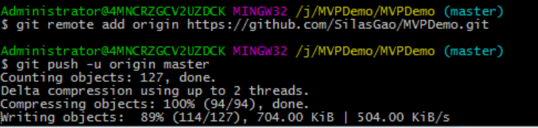

图6.7

上传成功后，就是这个样子。如图6.8所示

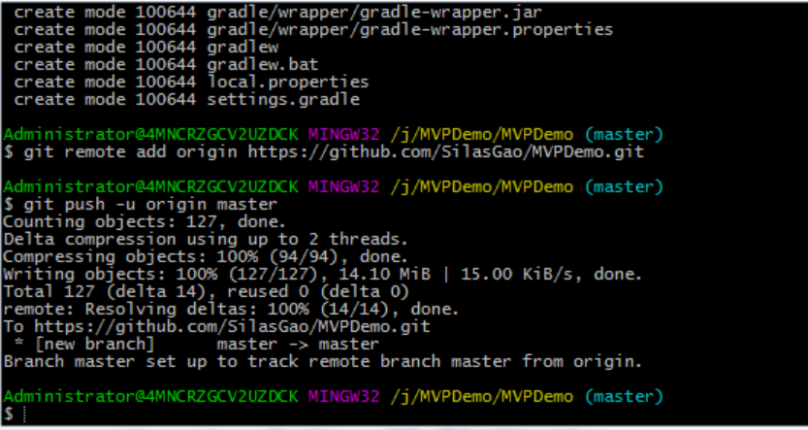

图6.8

上传方法二：

这个比较容易操作，只是后期的代码更新麻烦点。

上传文件就点击 右边的 **upload files，**然后将想上传的文件拖拽到中间区域，就会上传。然后选择下方的 **Commit change。**如图6.9所示

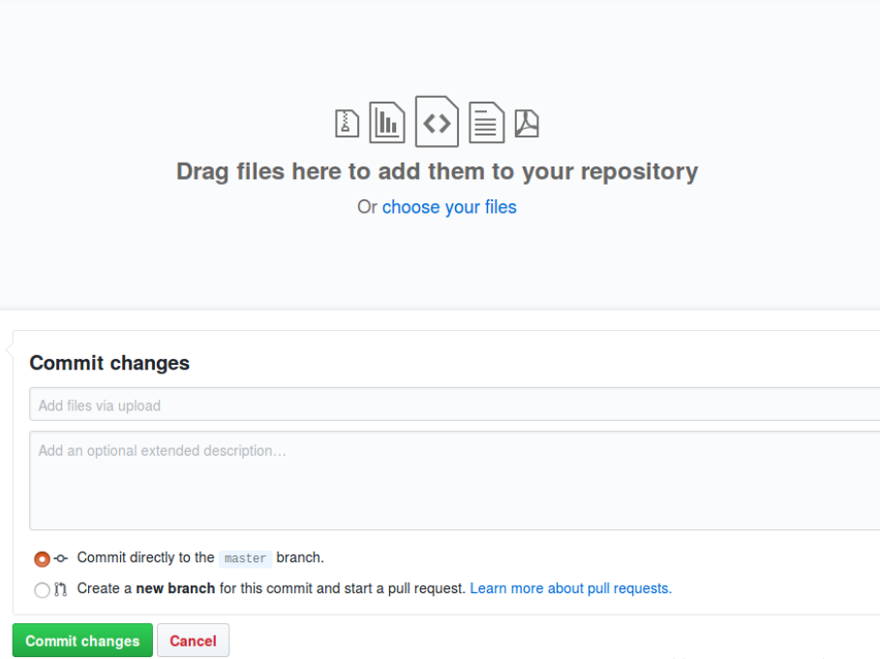

图6.9

6.2新建文件夹

选择**Your profile。**如图6.10所示

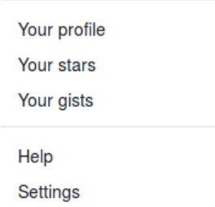

图6.10

点击new，在Repository name填写文件名。点击蓝色的README，然后点击最下方的Commit new file

6.3删除GitHub项目

首先找到你要删除的项目，点开。然后找到Settings，将滚动条滑至底部，找到 Danger Zone下的Delete this repository，这里会弹出一个警告对话框将该项目名称重新输一遍即可，让你确定，这里会弹出账号重新确认，将密码在输入一遍确认即可。删除成功后，重新回个人主界面会提醒，项目删除成功。

七．数据清洗

7.1数据清洗代码  
如图7.1所示

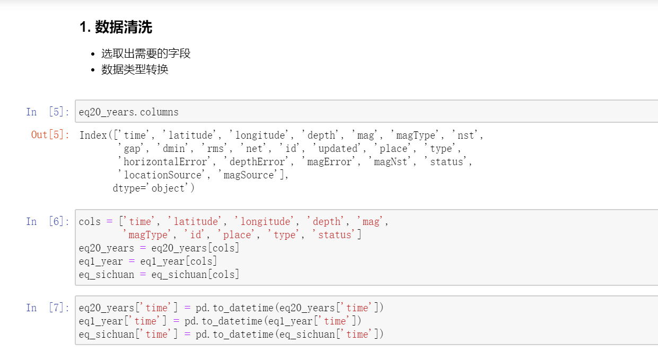

图7.1

八．总结

当前的科技水平尚无法预测地震的到来，未来相当长的一段时间内，地震也是无法预测的。所谓成功预测地震的例子，基本都是巧合。对于地震，我们更应该做的是提高建筑抗震等级、做好防御，而不是预测地震。

地震是一种无法干预、目前还不能完全预测的自然现象和灾害。它告诉我们要敬畏自然、理解自然，并且要通过学习掌握自然规律，来减少灾害造成的影响。希望大家多学习一些跟地震相关的知识，在地震来临时不信谣、不传谣，做好相关的应对措施，正确应对。

地震是人类不可避免的自然灾害,究其发生的缘由主要有:地球各个大板块之间互相挤压.另外还有火山喷发引起。地震分天然地震和人工地震两大类。天然地震主要是构造地震,它是由于地下深处岩石破裂、错动把长期积累起来的能量急剧释放出来,以地震波的形式向四面八方传播出去,到地面引起的房摇地动。构造地震约占地震总数的90%以上。其次是由火山喷发引起的地震,称为火山地震,约占地震总数的7%。此外,某些特殊情况下了也会产生地震,如岩洞崩塌(陷落地震)、大陨石冲击地面(陨石冲击地震)等。人工地震是由人为活动引起的地震。

地震防范主要有三方面措施：一是地震部门要加强地震监测预报；二是各级政府视情启动应急预案；三是广大群众要做好防震避震的准备。

**课程设计成绩评定表**

|  |  |  |  |
| --- | --- | --- | --- |
| 课程设计题目 | 地震的数据分析 | | |
| 课程设计学生答辩或质疑记录：  1. 编码过程中遇到什么问题？ 答：刚开始跑代码的时候，图表出不来，一直报错，后面发现是pyecharts的版本太低，我们换成了0.5.5的版本就可以正常运行。  2. 可视化扩展库matplotlib的模块pyplot中哪个函数可以用来设置同一个画布中多个子图之间的水平间距和垂直间距？ 答： subplots_adjust()函数。  3. %matplotlib是干嘛的？ 答：使用%matplotlib命令可以将matplotlib的图表直接嵌入到Notebook之中，或者使用指定的界面库显示图表，它有一个参数指定matplotlib图表的显示方式。inline表示将图表嵌入到Notebook中。 | | | |
| **评 分 依 据** | | **分 值** | **评分成绩** |
| 1．团队协作能力 | | 25分 |  |
| 2．python综合运用能力 | | 25分 |  |
| 3．态度认真、刻苦钻研、创新能力 | | 10分 |  |
| 4．过程完成、对工具的使用、对github的运用 | | 20分 |  |
| 5．课程设计答辩逻辑清晰，内容正确 | | 10分 |  |
| 6. 课程设计期间的课堂考勤、遵守纪律 | | 10分 |  |
| 总 分 | | 100分 |  |
| 最终评定等级为：  指导老师签字：  2021 年 1 月 15日 | | | |